自定义lint检查规则
新建module
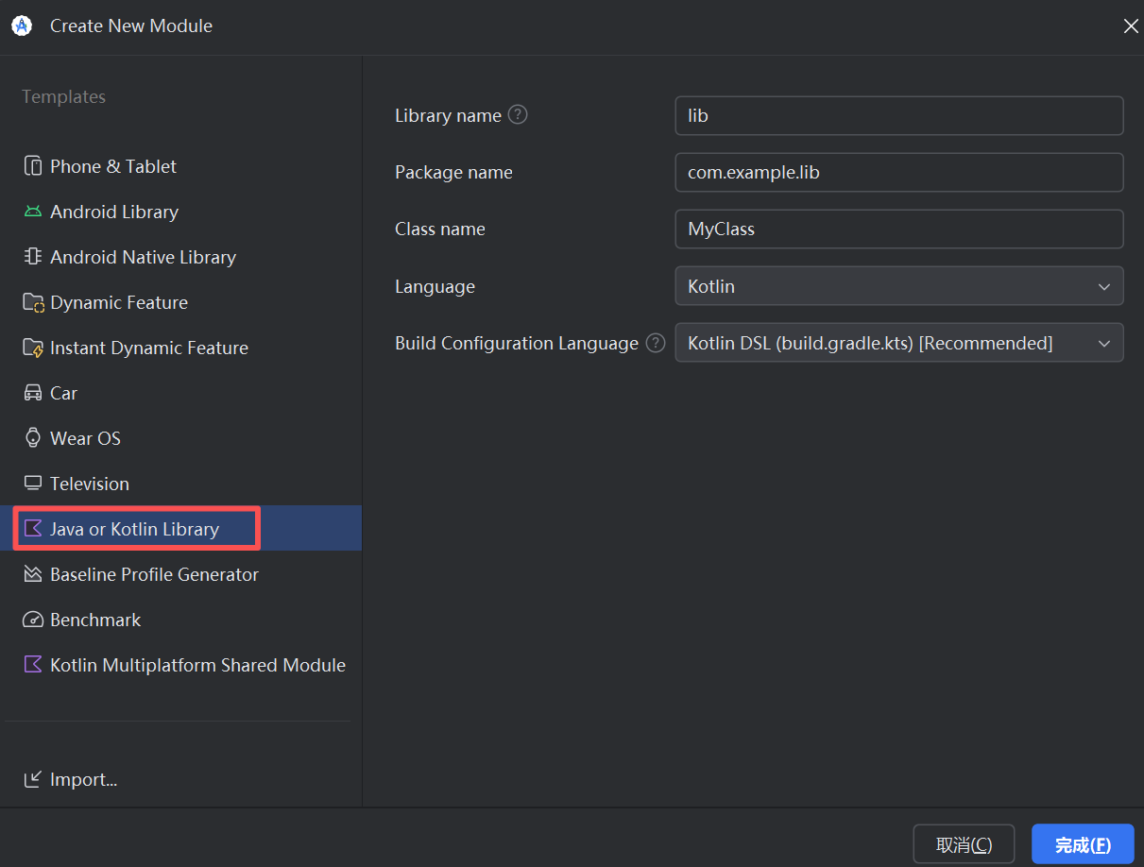
定义自己的Detector
注册Detector
原工程引入此module
编写测试代码
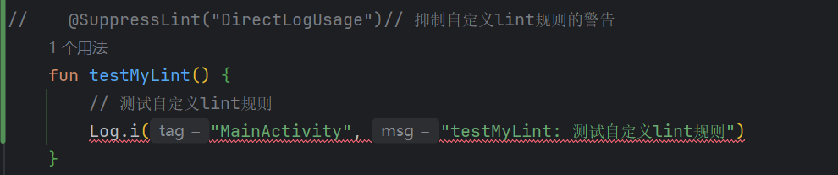
鼠标放到红线上有提示
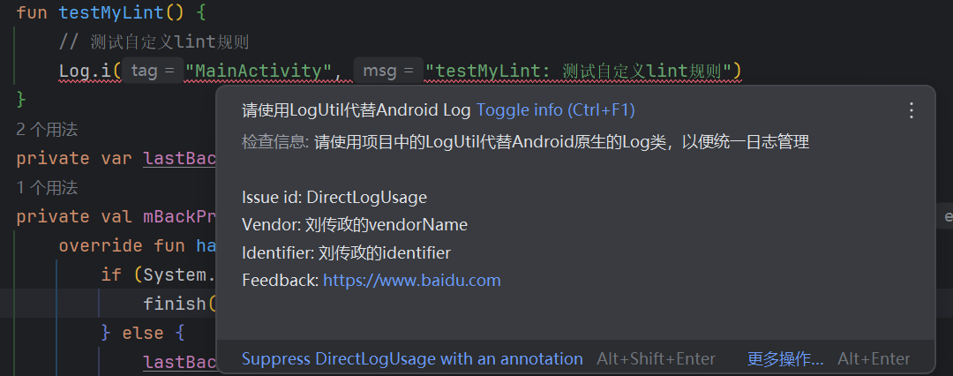
在设置里会显示出来。
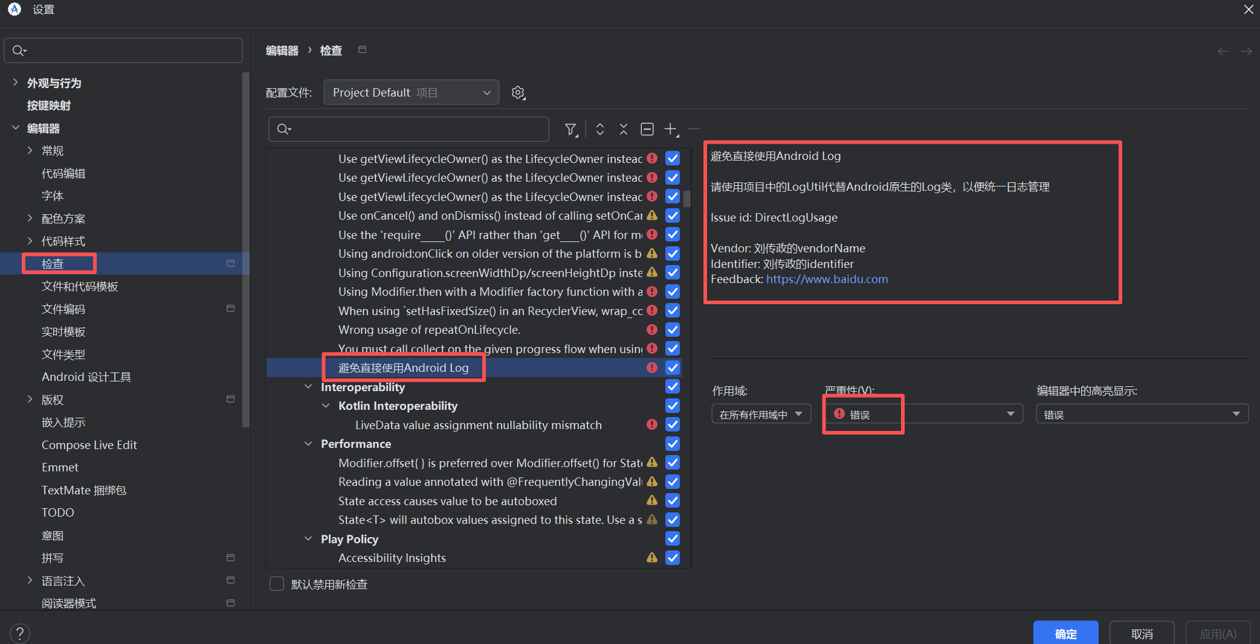
运行检查代码会进行检查并有报告结果
